吴晓波季度讲堂

从已知中寻找未知的答案
2天吴晓波亲授课程、1天社群文化之旅

在中国经济3000年中寻找未来的答案
在百家案例中找到企业成败的规律
在对周期的认知中纾解当下的焦虑

3000年
穿越3000年中国经济史
分析中国民营企业发展的先天基因

100家
复盘100家企业成败案例
找到中国式企业战略的发展范式

5大维度
与企业发展息息相关的
历史、周期、战略、资本、政商

N个困惑
解答企业家们对现状的困惑与迷茫，探寻面对不确定时代的答案

首次
吴晓波30年来对中国企业史、经济史的研究以及企业调研成果首次集结和集中授课

主讲导师
吴晓波
财经作家，890 新商学、蓝狮子出版创始人，“中国十大经济年度人物”评选评委会主席。常年从事中国企业史和公司案例研究，著有《大败局》( 和I)《激荡三十年》历代经济变革得失》激荡十年，水
大鱼大》腾讯传》等财经畅销书，他的作品两度入选《亚洲周刊》年度十大图书。

其中，《历代经济变革得失》是他研究中国经济史的精华之作。该书以宏大的历史视野和雄厚的笔力，对中国历史上十数次的重大经济变法的实践作了系统的阐释和比照。
他主张回到“中国历史的基本面”，指明因革演变，坦陈利害得失，助力中国企业家以史为鉴，成功穿越经济周期。他的讲授深入中国式改革的历史现场，引入诸多新鲜企业经营案例，在解析经济底层逻辑和规律的同时，探寻未来中国的发展之路。

课程亮点
历史视野，当代经验
全球格局，中国特征
道术融合，理论实战
独家课程，季度亲授

课程内容
第一课中国经济3000年
探寻从管仲变法开始到改革开放前中国经济的特点，以及其遗留给当代的养分与痼疾
中国经济的两个研究工具与两个结论
影响中国历史的八次变法
从战国至民国的中国经济三大阶段

第二课当代中国企业变革简史
回顾“激荡四十年”中国企业成长路径，面向未来找到新的方向与答案
四十年来的三大“上帝机遇
企业创业的六个时间窗口与政策红利
面向未来: 中国经济改革的机遇与挑战

第三课中国式战略的范式探究
复盘中国企业从效仿欧美到发展出中国式战略过程,推演中国企业发展战略模式
中国式企业战略变化的过往路径
中国企业在产业变革、组织架构、资本设计等战略要素的探索
未来影响中国企业战略的要素
时间：2023年8月 地点：安徽.歙县

第四课资本、政商与民营企业
为企业者，不懂政治无以辩凶吉,不借资本无以展双翼
四大中国特色的经典困境
中国变革之路上的四大矛盾
中国式资本实验悲剧的共同特点
未来十年的政治经济图谱
时间：2023年11月 地点：云南,大理

课程收获
以史为鉴、理解当下，学习用周期维度，从当下的不确定性中寻找确定性
拆解未来五到十年的产业经济发展趋势寻找历史性机遇
结合周期与环境，通过案例拆解找到适合自身企业发展的战略模式
学习处理企业与政治、资本的关系使其成为助力

助力导师团（拟邀）
助力导师将不定期参与相关主题课程授课
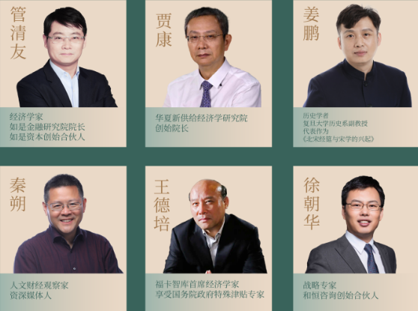
日程安排
每季度一期，每期总行程为
